RELATÓRIO DO TESTE

Consulta de Telecobrança - Callcenter – Cenário 2: Nesse teste, o usuário irá realizar a consulta de Telecobrança sem preencher nenhum campo para verificar se o sistema efetua o disparo das mensagens de alerta corretamente.

Data do teste: 20/08/2025 16:42:23

[16:42:23] 🚀 INICIANDO TESTE DE CONSULTA DE TELECOBRANÇA DO CALLCENTER

[16:42:23] ============================================================

[16:42:23] 🚀 Inicializando driver do Chrome...

[16:42:31] ✅ Driver inicializado com sucesso

[16:42:31] 🎯 Iniciando execução do teste de consulta de Telecobrança

[16:42:31] 🔄 Acessando sistema...

[16:42:35] ✅ Acessando sistema realizada com sucesso.

[16:42:36] 📸 Screenshot capturada: acessando_sistema

Screenshot: acessando_sistema

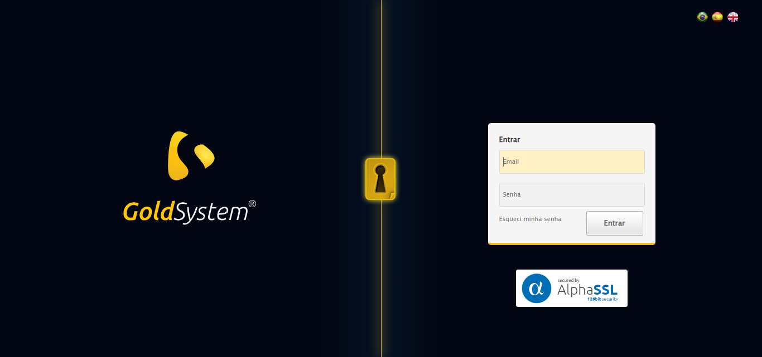

[16:42:37] 🔄 Realizando login...

[16:42:43] ✅ Realizando login realizada com sucesso.

[16:42:51] 📸 Screenshot capturada: realizando_login

Screenshot: realizando_login

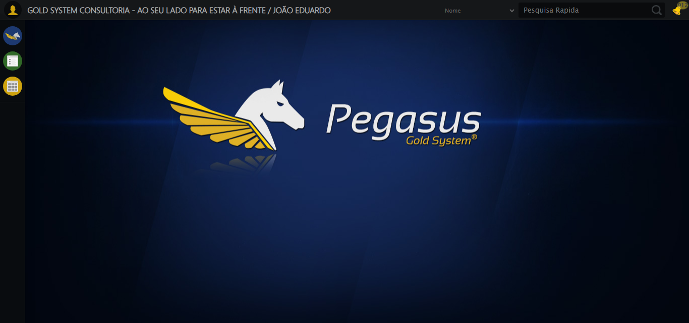

[16:42:51] 🔄 Configurando ambiente...

[16:42:51] 🔍 Zoom ajustado para 90%.

[16:42:53] ✅ Configurando ambiente realizada com sucesso.

[16:42:54] 📸 Screenshot capturada: configurando_ambiente

Screenshot: configurando_ambiente

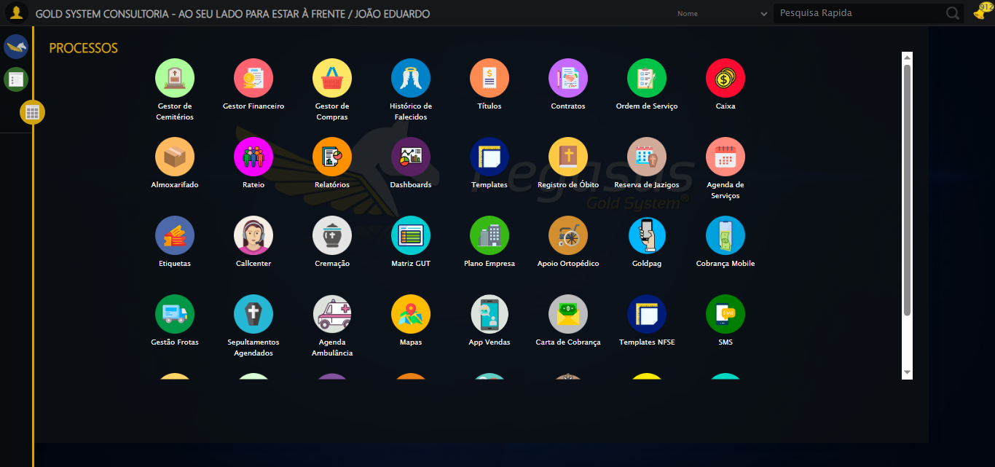

[16:42:54] 🔄 Acessando módulo Callcenter...

[16:42:54] Tentando estratégia de scroll 1...

[16:42:55] ✅ Scroll realizado com estratégia 1

[16:42:57] Tentando estratégia de clique 1 para módulo PET...

[16:42:59] ✅ Clique no módulo PET realizado com estratégia 1

[16:42:59] ✅ Acessando módulo Callcenter realizada com sucesso.

[16:43:00] 📸 Screenshot capturada: acessando_módulo_callcenter

Screenshot: acessando_módulo_callcenter

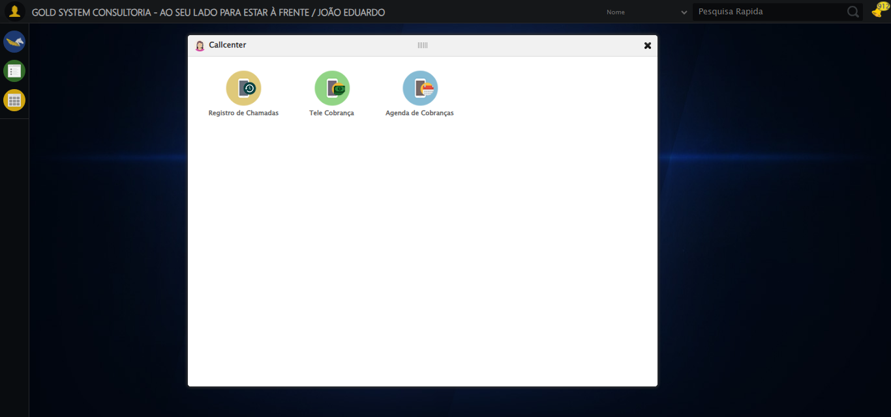

[16:43:00] 🔄 Abrindo Telecobrança...

[16:43:04] ✅ Abrindo Telecobrança realizada com sucesso.

[16:43:15] 📸 Screenshot capturada: abrindo_telecobrança

Screenshot: abrindo_telecobrança

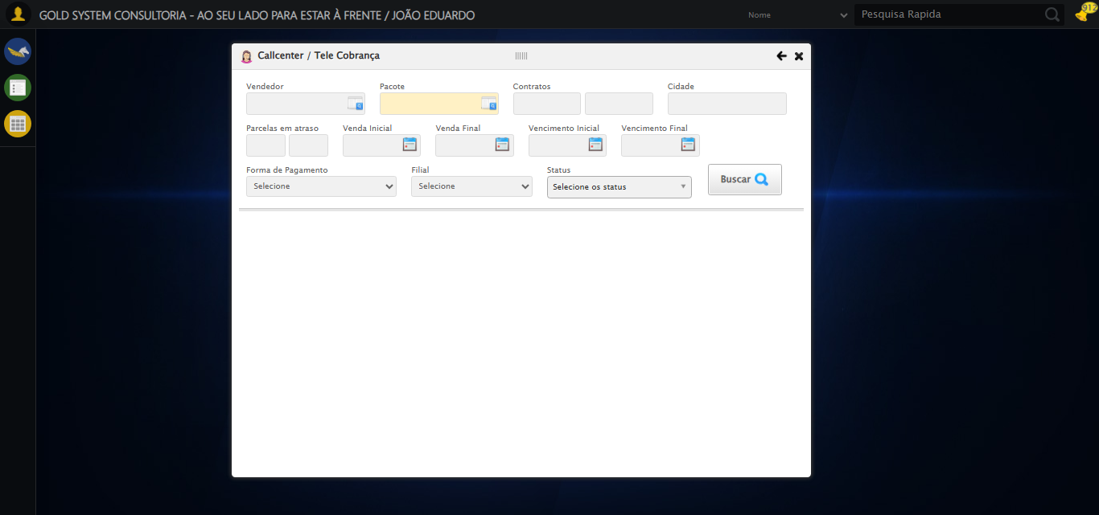

[16:43:15] 🔄 Selecionando Vendedor...

[16:43:15] 🔘 Abrindo modal com botão: #gsCallCenter > div.wdTelas > div.telaCobranca.telaConsulta.relative > div.formRow.formLastLine > div:nth-child(1) > div > a

[16:43:15] Tentando estratégia de scroll 1...

[16:43:16] ✅ Scroll realizado com estratégia 1

[16:43:18] 🔍 Preenchendo pesquisa com: JOSÉ DA SILVA

[16:43:21] 🔍 Executando pesquisa...

[16:43:24] 🎯 Selecionando resultado: //td[contains(text(), 'JOSÉ DA SILVA')]

[16:43:24] Tentando estratégia de scroll 1...

[16:43:25] ✅ Scroll realizado com estratégia 1

[16:43:27] ✅ Seleção no modal concluída

[16:43:27] ✅ Selecionando Vendedor realizada com sucesso.

[16:43:28] 📸 Screenshot capturada: selecionando_vendedor

Screenshot: selecionando_vendedor

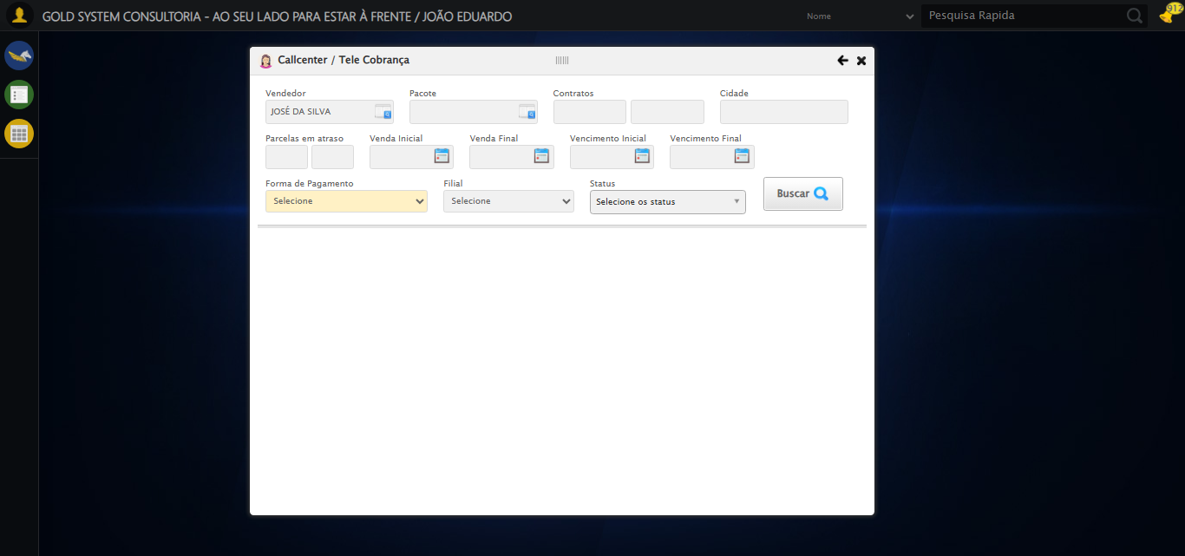

[16:43:28] 🔄 Selecionando Pacote...

[16:43:28] 🔘 Abrindo modal com botão: #gsCallCenter > div.wdTelas > div.telaCobranca.telaConsulta.relative > div.formRow.formLastLine > div:nth-child(2) > div > a

[16:43:28] Tentando estratégia de scroll 1...

[16:43:29] ✅ Scroll realizado com estratégia 1

[16:43:31] 🔍 Preenchendo pesquisa com: PACOTE TESTE JP

[16:43:32] 🔍 Executando pesquisa...

[16:43:35] 🎯 Selecionando resultado: //td[contains(text(), 'PACOTE TESTE JP')]

[16:43:35] Tentando estratégia de scroll 1...

[16:43:36] ✅ Scroll realizado com estratégia 1

[16:43:38] ✅ Seleção no modal concluída

[16:43:38] ✅ Selecionando Pacote realizada com sucesso.

[16:43:39] 📸 Screenshot capturada: selecionando_pacote

Screenshot: selecionando_pacote

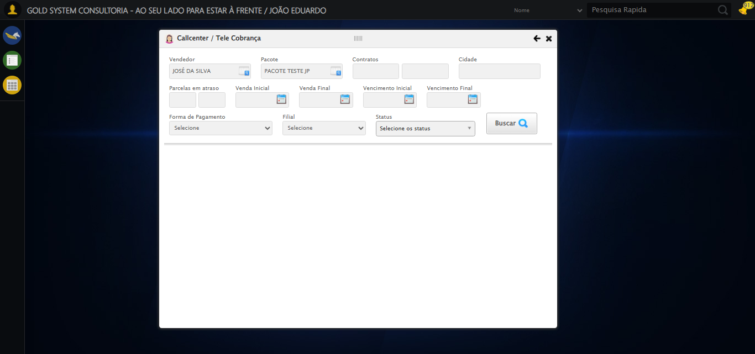

[16:43:39] 🔄 Preenchendo Números do Contrato...

[16:43:39] Tentando estratégia de scroll 1...

[16:43:40] ✅ Scroll realizado com estratégia 1

[16:43:41] ✅ Campo preenchido com estratégia 1: '112106'

[16:43:41] ✅ Preenchendo Números do Contrato realizada com sucesso.

[16:43:42] 📸 Screenshot capturada: preenchendo_números_do_contrato

Screenshot: preenchendo_números_do_contrato

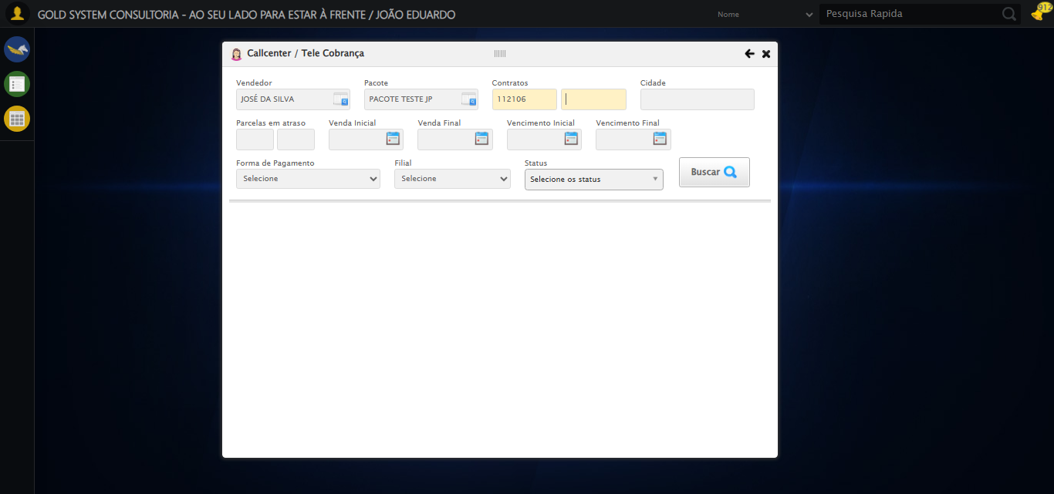

[16:43:42] 🔄 Preenchendo Cidade...

[16:43:42] Tentando estratégia de scroll 1...

[16:43:43] ✅ Scroll realizado com estratégia 1

[16:43:44] ✅ Campo preenchido com estratégia 1: 'São José do Rio Preto - SP'

[16:43:44] ✅ Preenchendo Cidade realizada com sucesso.

[16:43:45] 📸 Screenshot capturada: preenchendo_cidade

Screenshot: preenchendo_cidade

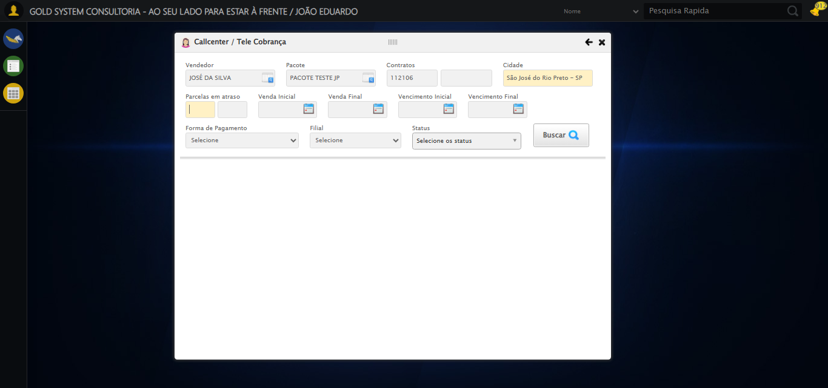

[16:43:45] 🔄 Preenchendo quntidade de Parcelas em atraso...

[16:43:45] Tentando estratégia de scroll 1...

[16:43:46] ✅ Scroll realizado com estratégia 1

[16:43:47] ✅ Campo preenchido com estratégia 1: '1'

[16:43:47] ✅ Preenchendo quntidade de Parcelas em atraso realizada com sucesso.

[16:43:49] 📸 Screenshot capturada: preenchendo_quntidade_de_parcelas_em_atraso

Screenshot: preenchendo_quntidade_de_parcelas_em_atraso

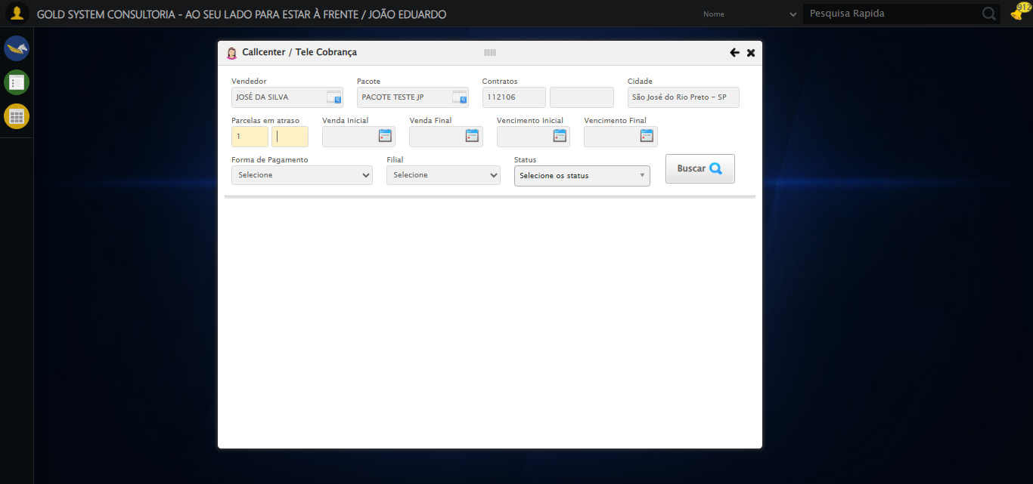

[16:43:49] 🔄 Preenchendo Data da Venda Inicial...

[16:43:49] 📊 Encontrados 4 campos datepicker

[16:43:49] 🎯 Tentativa 1: Preenchendo datepicker 0 (ID: dp1755718962539) com '14/08/2010'

[16:43:49] Aplicando estratégia 1 para datepicker...

[16:43:50] ✅ Datepicker preenchido com estratégia 1: '14/08/2010'

[16:43:50] ✅ Preenchendo Data da Venda Inicial realizada com sucesso.

[16:43:52] 📸 Screenshot capturada: preenchendo_data_da_venda_inicial

Screenshot: preenchendo_data_da_venda_inicial

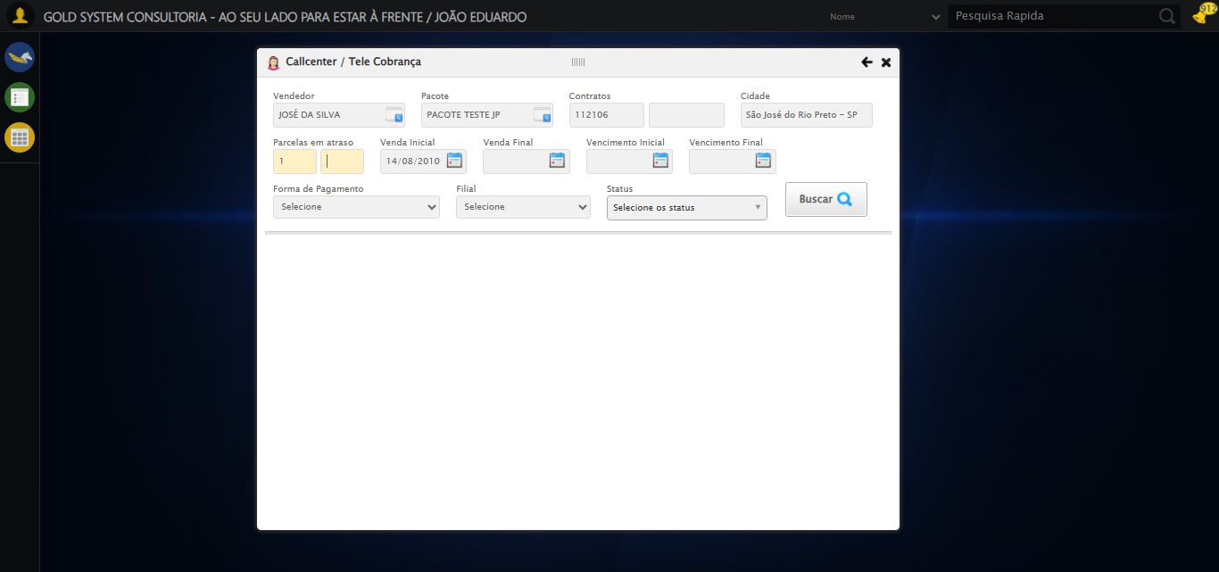

[16:43:52] 🔄 Preenchendo Data da Venda Final...

[16:43:52] 📊 Encontrados 4 campos datepicker

[16:43:52] 🎯 Tentativa 1: Preenchendo datepicker 1 (ID: dp1755718962540) com '24/11/2025'

[16:43:52] Aplicando estratégia 1 para datepicker...

[16:43:54] ✅ Datepicker preenchido com estratégia 1: '24/11/2025'

[16:43:54] ✅ Preenchendo Data da Venda Final realizada com sucesso.

[16:43:55] 📸 Screenshot capturada: preenchendo_data_da_venda_final

Screenshot: preenchendo_data_da_venda_final

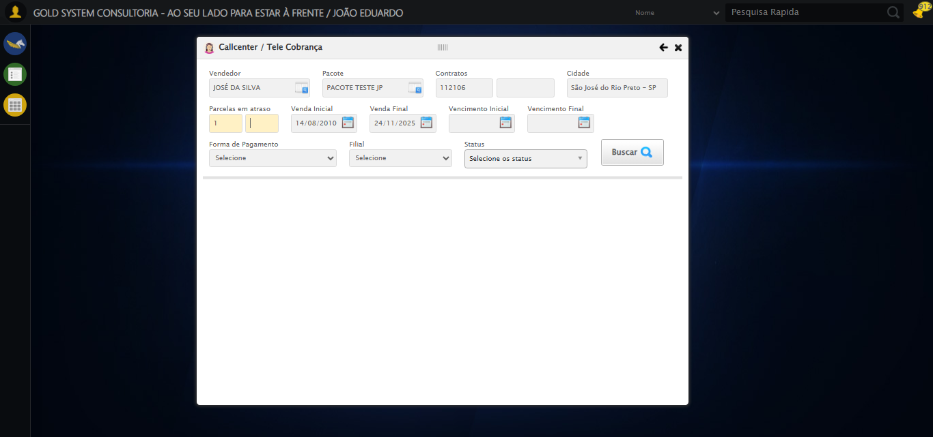

[16:43:55] 🔄 Preenchendo Data de Vencimento Inicial...

[16:43:56] 📊 Encontrados 4 campos datepicker

[16:43:56] 🎯 Tentativa 1: Preenchendo datepicker 2 (ID: dp1755718962541) com '14/08/2010'

[16:43:56] Aplicando estratégia 1 para datepicker...

[16:43:57] ✅ Datepicker preenchido com estratégia 1: '14/08/2010'

[16:43:57] ✅ Preenchendo Data de Vencimento Inicial realizada com sucesso.

[16:43:58] 📸 Screenshot capturada: preenchendo_data_de_vencimento_inicial

Screenshot: preenchendo_data_de_vencimento_inicial

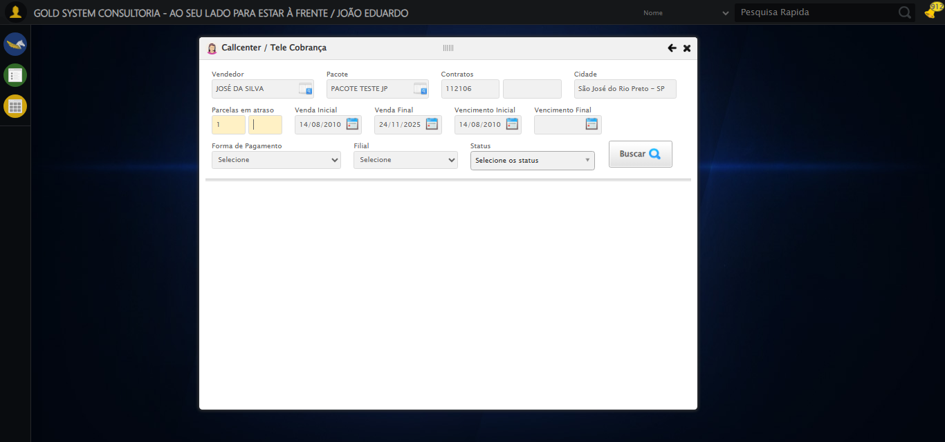

[16:43:58] 🔄 Preenchendo Data de Vencimento Final...

[16:43:59] 📊 Encontrados 4 campos datepicker

[16:43:59] 🎯 Tentativa 1: Preenchendo datepicker 3 (ID: dp1755718962542) com '24/11/2025'

[16:43:59] Aplicando estratégia 1 para datepicker...

[16:44:00] ✅ Datepicker preenchido com estratégia 1: '24/11/2025'

[16:44:00] ✅ Preenchendo Data de Vencimento Final realizada com sucesso.

[16:44:01] 📸 Screenshot capturada: preenchendo_data_de_vencimento_final

Screenshot: preenchendo_data_de_vencimento_final

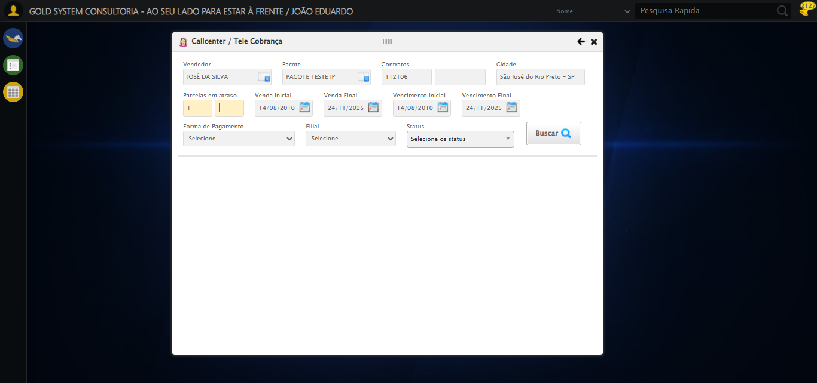

[16:44:01] 🔄 Selecionando Forma de Pagamento...

[16:44:01] ✅ Selecionando Forma de Pagamento realizada com sucesso.

[16:44:02] 📸 Screenshot capturada: selecionando_forma_de_pagamento

Screenshot: selecionando_forma_de_pagamento

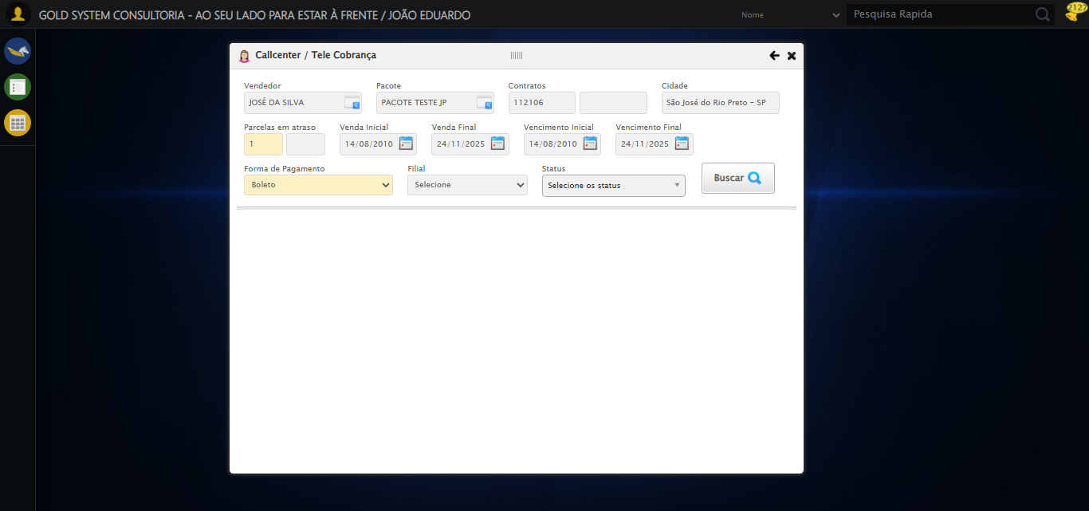

[16:44:02] 🔄 Selecionando Filial...

[16:44:02] ✅ Selecionando Filial realizada com sucesso.

[16:44:03] 📸 Screenshot capturada: selecionando_filial

Screenshot: selecionando_filial

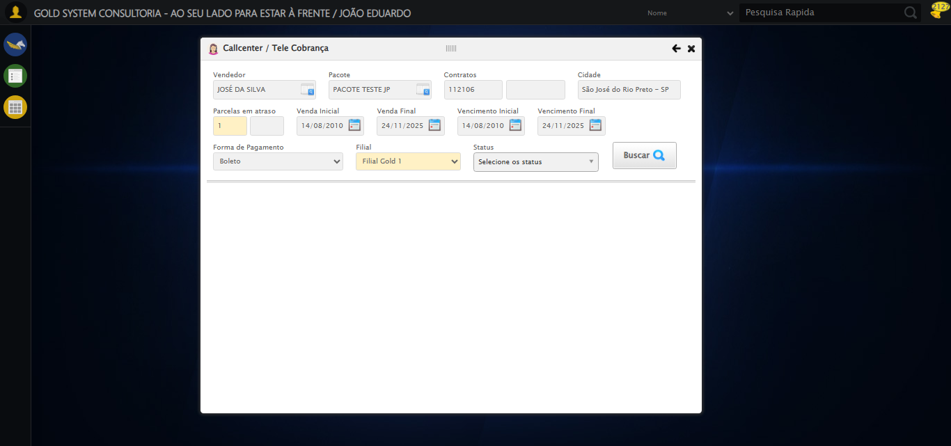

[16:44:03] 🔄 Realizando consulta...

[16:44:03] Tentando estratégia de scroll 1...

[16:44:04] ✅ Scroll realizado com estratégia 1

[16:44:06] ✅ Consulta executada

[16:44:06] ✅ Realizando consulta realizada com sucesso.

[16:44:08] 📸 Screenshot capturada: realizando_consulta

Screenshot: realizando_consulta

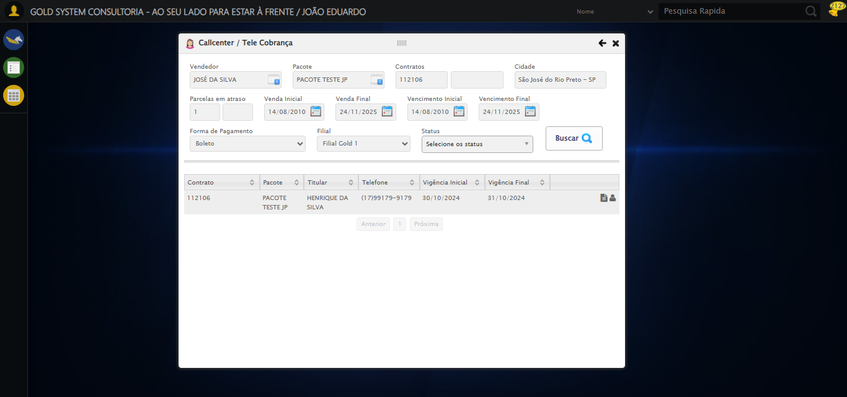

[16:44:08] 🔄 Validando resultados da consulta...

[16:44:08] 🔍 Iniciando validação de registros...

[16:44:13] ✅ Tabela encontrada: table[id*="DataTables"]

[16:44:13] ✅ Encontradas 1 linhas válidas com tbody tr:not(.dataTables_empty):not([class*="no-data"])

[16:44:13] ✅ 1 registro(s) encontrado(s)

[16:44:13] Registro 1: 112106 pacote teste jp henrique da silva (17)99179-9179 30/10/2024 31/10/2024

[16:44:13] ✅ Validando resultados da consulta realizada com sucesso.

[16:44:14] 📸 Screenshot capturada: validando_resultados_da_consulta

Screenshot: validando_resultados_da_consulta



[16:44:14] ✅ Processando 1 registro(s) encontrado(s)

[16:44:14] 🔄 Visualizando dados do Contrato...

[16:44:14] Tentando estratégia de scroll 1...

[16:44:15] ✅ Scroll realizado com estratégia 1

[16:44:16] ✅ Clique realizado com estratégia 1

[16:44:16] ✅ Visualizando dados do Contrato realizada com sucesso.

[16:44:17] 📸 Screenshot capturada: visualizando_dados_do_contrato

Screenshot: visualizando_dados_do_contrato

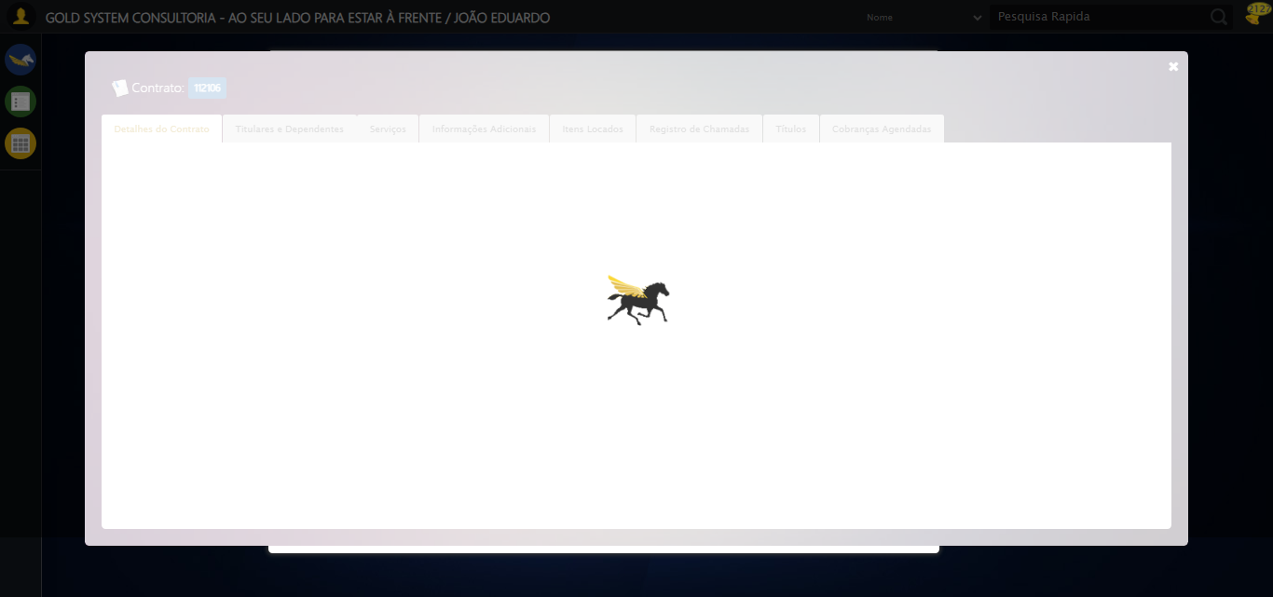

[16:44:17] 🔄 Capturando tela de dados...

[16:44:27] 📸 Screenshot capturada: dados_contrato

Screenshot: dados_contrato

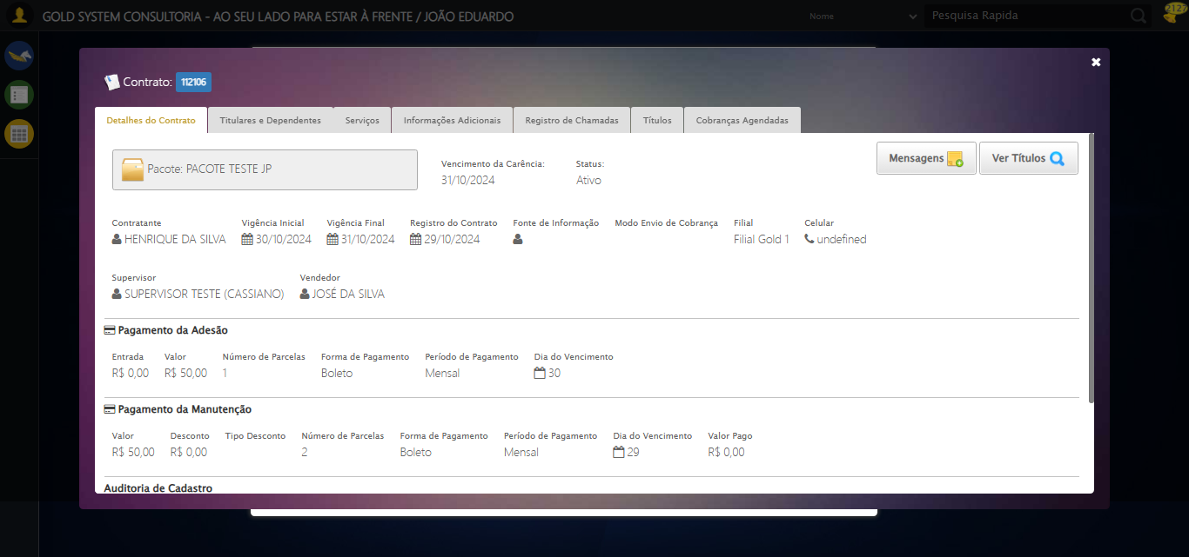

[16:44:27] ✅ Capturando tela de dados realizada com sucesso.

[16:44:28] 📸 Screenshot capturada: capturando_tela_de_dados

Screenshot: capturando_tela_de_dados



[16:44:28] 🔄 Abrindo mensagens do Contrato...

[16:44:28] Tentando estratégia de scroll 1...

[16:44:29] ✅ Scroll realizado com estratégia 1

[16:44:30] ✅ Clique realizado com estratégia 1

[16:44:30] ✅ Abrindo mensagens do Contrato realizada com sucesso.

[16:44:31] 📸 Screenshot capturada: abrindo_mensagens_do_contrato

Screenshot: abrindo_mensagens_do_contrato

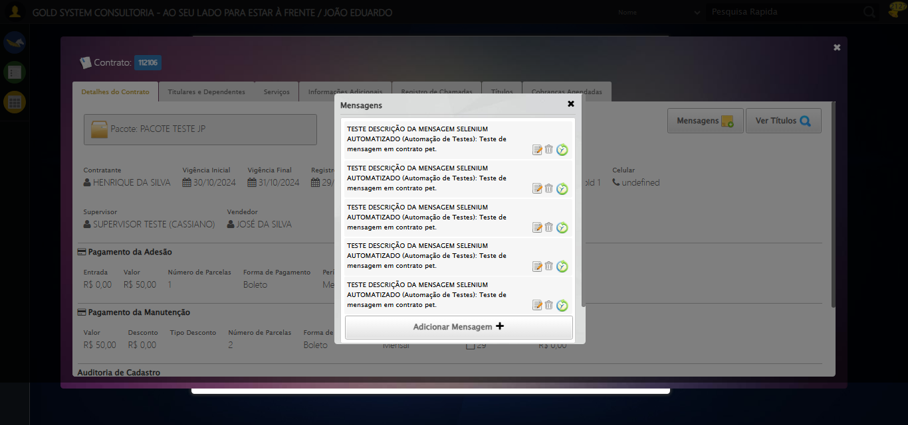

[16:44:31] 🔄 Capturando mensagens...

[16:44:33] 📸 Screenshot capturada: mensagens_contrato

Screenshot: mensagens_contrato



[16:44:33] ✅ Capturando mensagens realizada com sucesso.

[16:44:34] 📸 Screenshot capturada: capturando_mensagens

Screenshot: capturando_mensagens



[16:44:34] 🔄 Adicionando nova mensagem...

[16:44:34] Tentando estratégia de scroll 1...

[16:44:35] ✅ Scroll realizado com estratégia 1

[16:44:36] ✅ Clique realizado com estratégia 1

[16:44:36] ✅ Adicionando nova mensagem realizada com sucesso.

[16:44:37] 📸 Screenshot capturada: adicionando_nova_mensagem

Screenshot: adicionando_nova_mensagem

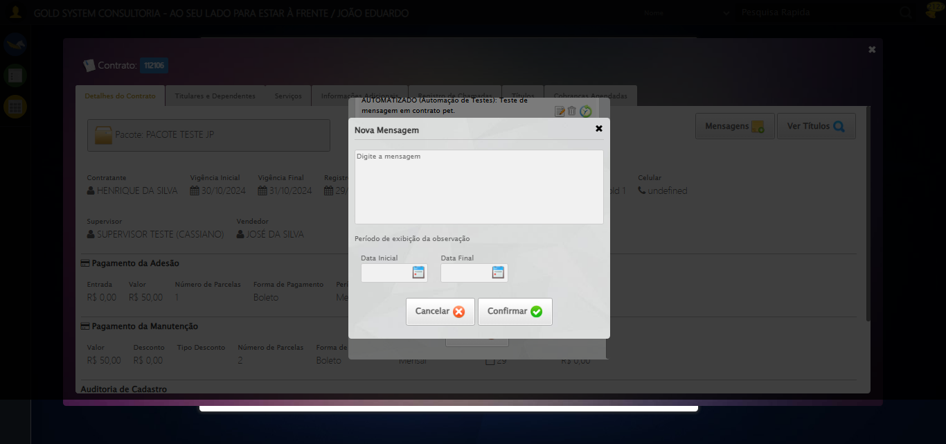

[16:44:37] 🔄 Confirmando mensagem (Teste de disparo)...

[16:44:37] Tentando estratégia de scroll 1...

[16:44:38] ✅ Scroll realizado com estratégia 1

[16:44:38] ✅ Clique realizado com estratégia 1

[16:44:38] ✅ Confirmando mensagem (Teste de disparo) realizada com sucesso.

[16:44:39] 📸 Screenshot capturada: confirmando_mensagem_(teste_de_disparo)

Screenshot: confirmando_mensagem_(teste_de_disparo)

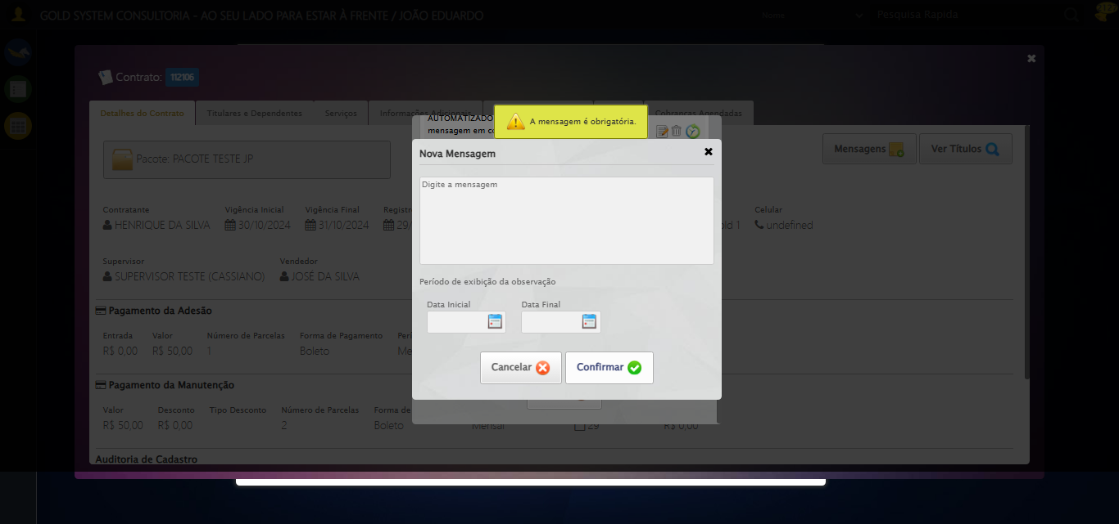

[16:44:39] 🔍 Verificando mensagens de alerta...

[16:44:40] 📢 ⚠️ Alerta: A mensagem é obrigatória.

[16:44:40] 🔄 Fechando aba de cadastro de mensagens...

[16:44:40] Tentando estratégia de scroll 1...

[16:44:40] ✅ Scroll realizado com estratégia 1

[16:44:42] ✅ Clique realizado com estratégia 1

[16:44:42] ✅ Fechando aba de cadastro de mensagens realizada com sucesso.

[16:44:43] 📸 Screenshot capturada: fechando_aba_de_cadastro_de_mensagens

Screenshot: fechando_aba_de_cadastro_de_mensagens

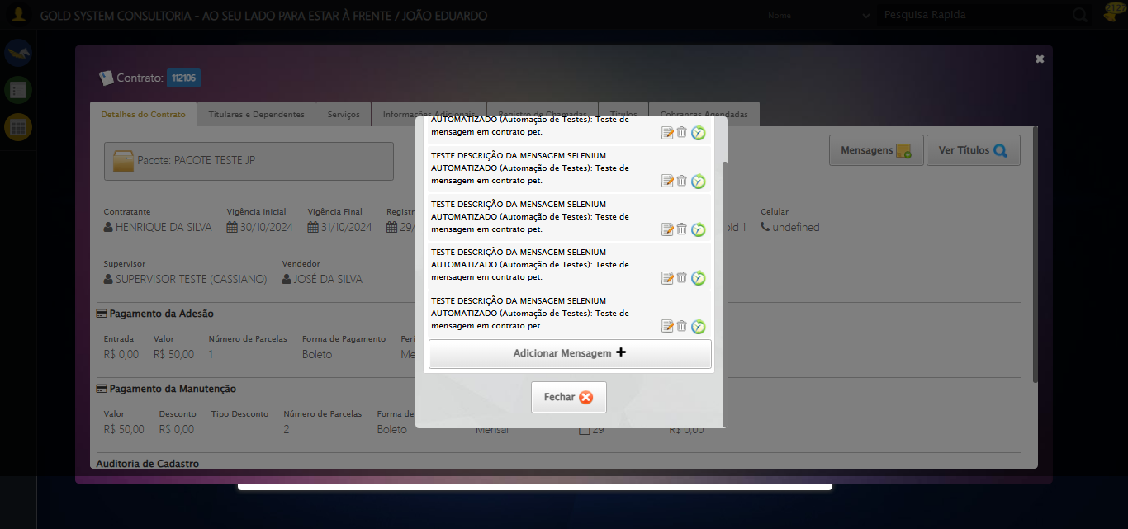

[16:44:43] 🔄 Fechando aba de mensagens...

[16:44:43] Tentando estratégia de scroll 1...

[16:44:44] ✅ Scroll realizado com estratégia 1

[16:44:44] ✅ Clique realizado com estratégia 1

[16:44:44] ✅ Fechando aba de mensagens realizada com sucesso.

[16:44:45] 📸 Screenshot capturada: fechando_aba_de_mensagens

Screenshot: fechando_aba_de_mensagens

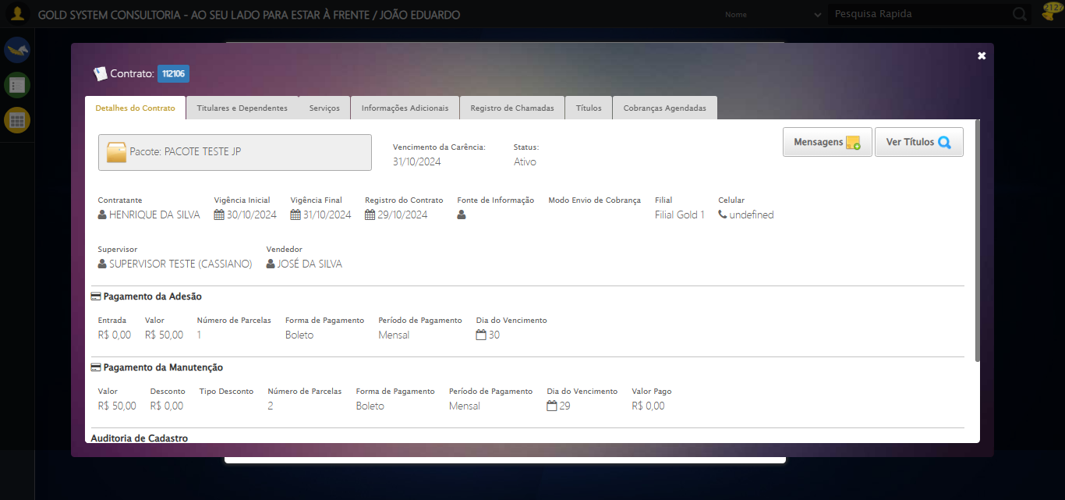

[16:44:45] 🔄 Visualizando títulos do Contrato...

[16:44:46] Tentando estratégia de scroll 1...

[16:44:46] ✅ Scroll realizado com estratégia 1

[16:44:47] ✅ Clique realizado com estratégia 1

[16:44:47] ✅ Visualizando títulos do Contrato realizada com sucesso.

[16:44:48] 📸 Screenshot capturada: visualizando_títulos_do_contrato

Screenshot: visualizando_títulos_do_contrato

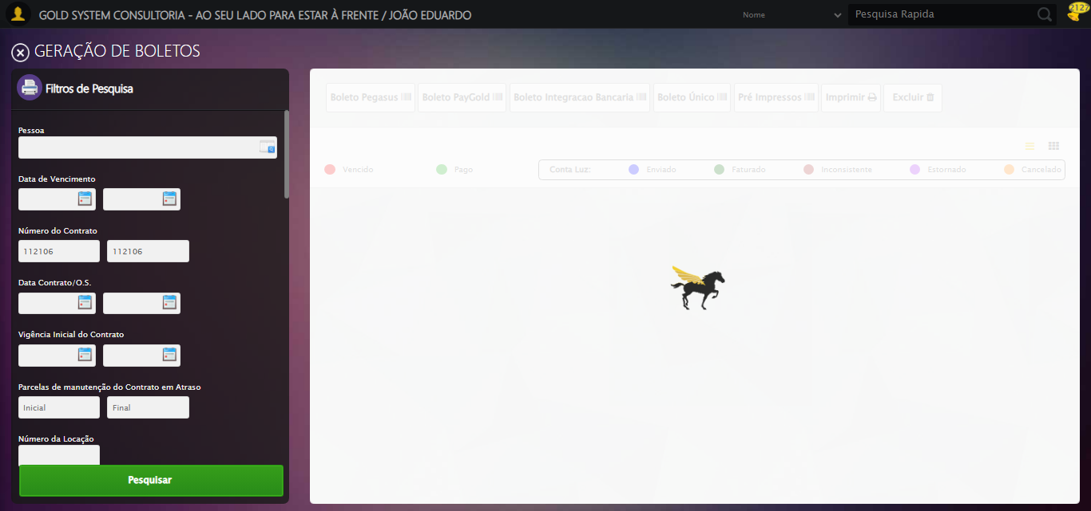

[16:44:48] 🔄 Aguardando carregamento de títulos e capturando Screenshot...

[16:45:19] 📸 Screenshot capturada: titulos_contrato

Screenshot: titulos_contrato

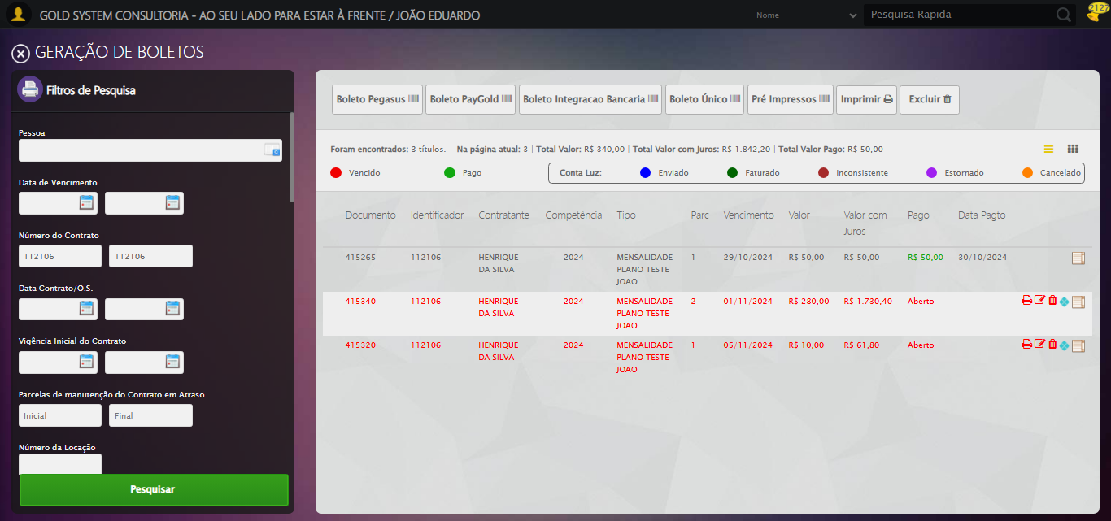

[16:45:19] ✅ Aguardando carregamento de títulos e capturando Screenshot realizada com sucesso.

[16:45:20] 📸 Screenshot capturada: aguardando_carregamento_de_títulos_e_capturando_screenshot

Screenshot: aguardando_carregamento_de_títulos_e_capturando_screenshot



[16:45:20] 🔄 Fechando aba de títulos...

[16:45:20] Tentando estratégia de scroll 1...

[16:45:21] ✅ Scroll realizado com estratégia 1

[16:45:22] ✅ Clique realizado com estratégia 1

[16:45:22] ✅ Fechando aba de títulos realizada com sucesso.

[16:45:23] 📸 Screenshot capturada: fechando_aba_de_títulos

Screenshot: fechando_aba_de_títulos

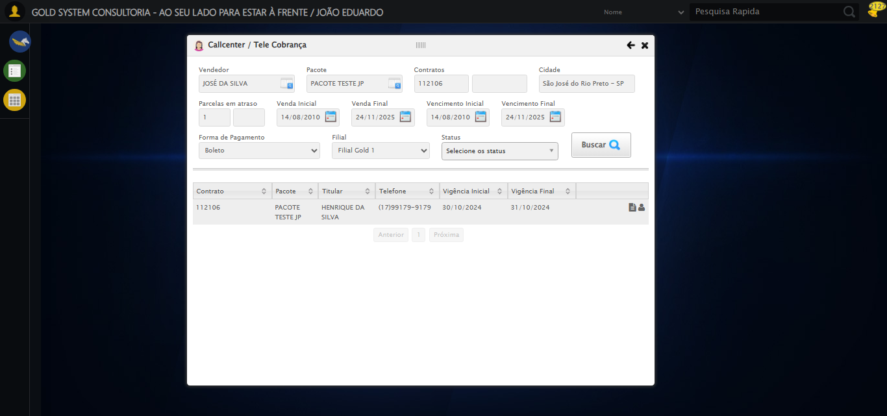

[16:45:23] 🔄 Fechando tela de consulta...

[16:45:23] Tentando estratégia de scroll 1...

[16:45:24] ✅ Scroll realizado com estratégia 1

[16:45:25] ✅ Clique realizado com estratégia 1

[16:45:25] ✅ Fechando tela de consulta realizada com sucesso.

[16:45:26] 📸 Screenshot capturada: fechando_tela_de_consulta

Screenshot: fechando_tela_de_consulta

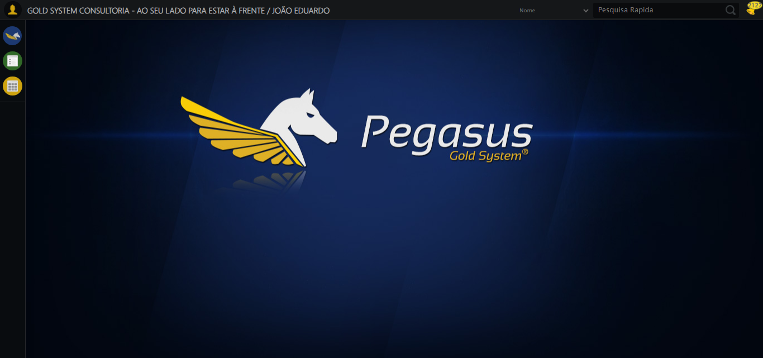

[16:45:26] ✅ Teste executado com sucesso completo!

[16:45:26] 🏁 Finalizando teste...

[16:45:26] ✅ TESTE CONCLUÍDO COM SUCESSO!

[16:45:26] ============================================================

==================================================

RESUMO FINAL DO TESTE

==================================================

Teste finalizado em: 20/08/2025 16:45:26

Total de screenshots capturadas: 33